PREINFORME

1. resolver la evaluación de la práctica anterior.

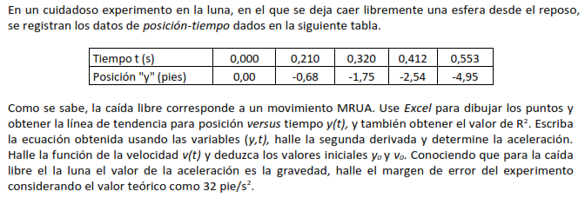

v(t) = -19.209t + 1.493

a(t) = -19.209

y(t) = -19,209t2 + 1,493t + 0,0594

y(0) = 0,0594

v(0) = 1.493

%E = 40%

2. Consulte el valor de la gravedad (con tres dígitos decimales) para los siguientes lugares: Quito, Atenas, Buenos Aires, Londres, México D.F, Oslo, Chicago, Bangkok, Madrid, Rio de Janeiro, Medellín. Averigüe cuál es la latitud de dichos lugares. Organice los datos de menor a mayor gravedad con su correspondiente latitud y establezca la relación entre gravedad y latitud.

3. Lea el marco teórico y conteste:

3.1. Haga el procedimiento para obtener la ecuación (2) que da la gravedad alrededor de un cuerpo de masa M.

R// $F= -G\frac{Mm}{R^{2}}$

$$a=\frac{F}{m}= -G\frac{M}{R^{2}}$$

$$g= -G\frac{M}{R^{2}}$$

3.2. Consulte las constantes y calcule la gravedad con la ecuación (2) para luna, sol, marte y júpiter.

R//. **Luna:** M: 7,349x10^22 kg ; R: 1736482 m

$$g= -\left(-6.674x{10}^{-11}\right)\frac{7,349x{10}^{22}}{{1736482}^{2}}= 1,62 \frac{m}{s^{2}}$$

**Sol:** M: 1,989x10^30 kg ; R: 696x10^6 m

$$g= -\left(-6.674x{10}^{-11}\right)\frac{1,989x{10}^{30}}{{696x10}^{6}}= 274,03 \frac{m}{s^{2}}$$

**Marte:** M: 6,39x10^23 kg; R: 3 389 278 m

$$g= -\left(-6.674x{10}^{-11}\right)\frac{6,39x{10}^{23}}{{3389278}^{2}}= 3,721 \frac{m}{s^{2}}$$

**Júpiter:** M: 1.898×10^27 kg; R: 69 911 513m

4. Haga un dibujo que interprete el montaje experimental que se hará para la medición de la gravedad.

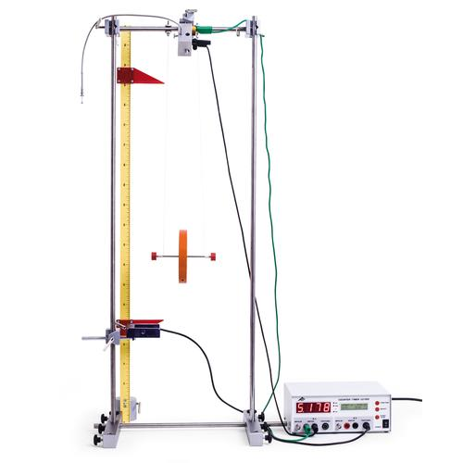 R//.

5. Explique cómo se obtendrán los datos, qué grafica se hace para analizarlos, cómo se determina el valor de la gravedad y qué representa el área bajo la curva en la gráfica de “velocidad versus tiempo”.

R//. Los datos se obtendrán de varias mediciones que dará el segundo sensor cada vez que la esfera pase por él, se hace la gráfica de posición-tiempo y la de velocidad tiempo, el valor de la gravedad se hallará a partir de la derivada de la velocidad de la esfera al caer que a su vez se obtendrá de la derivada de la ecuación de ajuste en la gráfica de posición-tiempo, y el área bajo la curva representa el desplazamiento de la esfera en un intervalo de tiempo dado.

6. Con base en qué variable se hallará el error experimental? Cuál es el dato teórico y el experimental?

R//. El error experimental se hallará en base a la gravedad y la distancia recorrida. En el primer análisis el teórico es la gravedad promedio de manizales, y el experimental el valor que saquemos luego de hacer todo el procedimiento. En el segundo, nuestro valor teórico será el de el área bajo la curva de velocidad – tiempo, y el experimental el de la mayor distancia tomada en el experimento.